新北市112學年度國民中學
「閱讀融入課程教學」教學示例與試題徵選暨發表實施計畫
113年 2 月 23日新北教中字第1130307150號函核定
壹、依據：新北市112學年度高級中學暨國民中學「閱推分級制 校校有閱推」實施
計畫。
貳、目的
一、依循十二年國教課程綱要素養導向精神，透過閱讀融入課程教學優良教學示
例與試題徵選，收集本市國中閱讀教學及評量優良示例，獎勵優秀教學團隊
或個人，並提供教師有效教學使用。
二、辦理閱讀融入課程優良教學示例與試題發表，以提升本市閱讀教學品質與效
能，並建構閱讀教學資源分享平臺。
參、辦理單位
一、主辦單位：新北市政府教育局
二、承辦單位：新北市立育林國民中學、新北市立崇林國民中學
新北市立淡水國民中學、本市閱讀推動工作小組
本市閱讀推動市級學校及區級學校。
肆、徵件類別
一、以9大領域及學科（含國文、英語、本土語、數學、生活科技、資訊科技、
生物、理化、地球科學、歷史、地理、公民、輔導、童軍、家政、健教、體
育、視覺藝術、表演藝術、音樂等20科）之單元融入式教學示例設計。運
用新媒體或數位科技，創新「媒體識讀」、「跨域閱讀」及「數位閱讀」之
多元教案或試題設計。
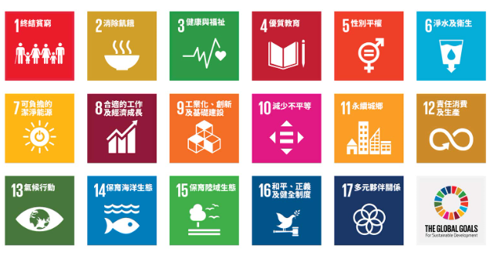
二、結合聯合國永續發展核心目標SDGs（Sustainable Development Goals）17項指標（如下表）或108課綱所列19項議題（性別平等、人權、環境、海洋、科技、能源、家庭教育、原住民族教育、品德、生命、法治、資訊、安全、防災、生涯規劃、多元文化、閱讀素養、戶外教育、國際教育）之單元融入式教學示例設計

三、若以領域為單位投件，請將主要科目列為第一作者。
四、徵件參加對象資格：
(一)本市國民中學現職教師。
(二)本市代理代（兼）課教師及實習教師。
五、徵件參加名額及件數限制：
(一)每件參賽作品之作者至多4人，每位作者至多2件作品參賽。
(二)每校參賽作品數量不限。
伍、辦理時間：
一、報名及收件期間：自公告日起至113年4月16日（星期二）止（以郵戳日
期為憑）。
二、評審期間：113年4月。
三、得獎名單公布時間：113年5月。
四、頒獎典禮暨教學示例發表：113年5月至6月間。
陸、報名方式
一、繳件資料說明如下：（徵件規格請參考第柒大項）
(一)基本資料：
1.報名封面（表1-1）。
2.報名表1份（表1-2），報名表請由第一作者切結簽名，並完成學
校核章，報名截止後不得再變更參賽人員。
3.作品聲明與授權書1份（表2）。
4.形式審查表1份（表3）。
(二)教學設計資料或試題資料：
1.教學示例徵選（總頁數含全部附件不得超過25頁）
(1)教學計畫書（請參閱本案範例「教學示例徵選格式檔」）內含：
A.教學活動設計教學示例內容架構圖（表4）。
B.教學活動設計表（表5）。
C.學習評量（學習單、評量試題、學生作業設計說明等）。
(2)其他教學相關附件：
A.圖表、圖片或學生學習照片。
B.實際教學成果紀錄、回饋與教學省思。
C.其他相關資料。
2.試題徵選（總頁數不得超過30頁）
(1)題型：以類PISA方式出題，題目可使用文字、圖形及表格等的方
式呈現，單題型式或題組型式皆可。
(2)題數：8-10題。
(3)每題皆需有題旨說明及計分方式說明。
(4)出題型式可參考網址：https://pisa.irels.ntnu.edu.tw/臺灣
PISA國家研究中心學生能力國際評量計畫。
二、資料繳交方式：
(一)書面：
1.教學示例徵選（基本資料+教學設計資料依序裝訂成冊，1式3份）。
(1)基本資料：含報名封面（表1-1）、報名表（表1-2）、作品聲
明與授權書（表 2）、形式審查表（表 3），請務必依順序排列
並置於教學設計資料之前。
(2)教學設計資料：含教學計畫書及其他附件，總頁數不超過25頁
（教學設計資料之封面得自行設計，不計入頁數）。
2.試題徵選（基本資料+試題資料依順序裝訂成冊，一式 3 份）。
(1)基本資料：含報名封面（表1-1）、報名表（表1-2）、作品聲明
與授權書（表2）、形式審查表（表3），請務必依順序排列並置
於試題資料之前。
(2)試題資料：總頁數不超過30頁（試題資料之封面得自行設計，不
計入頁數）。
(二)電子檔：
1.教學設計資料或試題資料之電子檔（封面加內容合併為1個檔案），
請上傳至：https://forms.gle/bkGoy8XQJTGPKcCQ9
(內容須包括：基本資料+教學設計資料或試題資料)，並於上傳後致
電新北市立育林國中文書組蔡宗賢組長或陳祺老師02-26841160分機
402或408，以確認成功收件。
2.檔案名稱：
(1)教學示例徵選：
學校名稱＋教學示例徵選＋科目＋作品名稱＋第一作者姓名
例：○○國中教學示例徵選○○科○○○○○○張○○
(2)試題徵選：
學校名稱＋試題徵選＋科目＋作品名稱＋第一作者姓名
例：○○國中試題徵選○○科○○○○○○張○○
三、截止日期：
所有書面資料應於113年4月16日（星期二）下班前掛號寄達，以郵戳日
期為憑。電子檔繳交期限為113年4月16日（星期二）下午4時前。
四、郵寄地址：
新北市立育林國民中學「閱讀融入課程教學」教學示例與試題徵選工作小組
收（23871新北市樹林區復興路395號總務處文書組），並請於信封註明
「112學年度新北市國民中學『閱讀融入課程教學示例與試題徵選』」。
五、聯絡方式：本市立育林國中文書組蔡宗賢組長（電話：02- 26841160分機
402；電子信箱：an6762@ntpc.gov.tw）。
柒、稿件規格
一、教學設計資料與試題資料格式：
(一)一律採用表4直式橫書電腦打字，不接受手寫稿。
(二)得自行設計教學設計資料及試題資料封面，設計內容請編列頁碼於頁尾
置中處，以利評審作業。
(三)教學示例徵選格式：教學設計資料篇幅請勿超過20,000字（以教學計
畫書做WORD字數統計），總頁數不超過25頁（含全部附件），稿件字
體以正體中文標楷體12號字體、標點符號以全形字、行距採1.5倍、
頁面邊界設定為上下2cm，左右2cm。
(四)試題徵選格式：試題資料之文字、圖形及表格數量不限，總頁數不超過
30頁，稿件字體以正體中文標楷體 12 號字體、標點符號以全形字、行
距採1.5倍、頁面邊界設定為上下2cm，左右2cm。
(五)教學設計資料或試題資料格式、架構、篇幅或字體等若未符合規定，經
審查不合格者，恕不另行通知或退件。
二、教學設計資料或試題資料檔案格式請以windows平臺普遍使用之檔案格式
（Exp：*.html，*.doc，*.ppt，*.avi，*.mpg……等）為宜。評審方式：
(一)審查流程：
步驟 | 工作流程 | 作業內容
1 | 報名暨送件 | (1)各校依據計畫所列規範先行審查。  (2)書面報名表經學校行政程序核章。  (3)依據實施計畫所列日期、時間、收件地點及電子  郵件地址，寄達書面資料及電子檔資料。
2 | 形式審查 | (1)依據形式審查表所列項目，進行審查。  (2)形式審查通過者，進行下一階段審查。
3 | 實質審查 | (1)召開評審委員會議進行實質審查。  (2)審查時參考評審規準進行評選。  (3)評審委員視整體作品品質及件數決定錄取人數，  再依據錄取作品排名審議，最後確定得獎名單。
4 | 得獎名冊報局 | 得獎名冊報局。
5 | 得獎名單公告 | (1)由新北市政府教育局統一公告於新北市政府教  育局及承辦學校網頁。  (2)由新北市政府教育局發函通知得獎人員之送件  學校。
6 | 各送件學校將評審結果轉知得獎人員 | 由各送件學校承辦人員轉知得獎人員。
(二)評審規準：評審之項目包括：
1.教學示例徵選：
(1)設計理念能符合閱讀素養導向教學。 | 30%
(2)試題形式多元且具創意及特色。 | 30%
(3)教學評量能檢核學習成效並具鑑別度。 | 15%
(4)教學示例能符合十二年國教課程綱要精神，具推廣價值性及可行性。 | 15%
(5)試題能融入新媒體運用之多元創新設計。 | 10%

2.試題徵選：
(1)設計理念能符合閱讀素養導向教學。 | 30%
(2)試題形式多元且具創意及特色。 | 30%
(3)試題能檢核學習成效並具鑑別度。 | 15%
(4)試題能符合十二年國教課綱精神，具推廣價值性及可行性。 | 15%
(5)教學示例能融入新媒體運用之多元創新設計。 | 10%
(三)評審委員：依收件比例，聘請學者專家擔任評審委員。
捌、獎勵辦法
一、獎勵名額：
教學示例徵選與試題徵選皆依評審成績，各錄取特優1名、優選2名、佳作
5名，入選6名，未達錄取標準者得從缺，獎勵名額限制獲獎團體數占參加
團體數之比例不超過百分之二十。獎勵方式如下：

(一)教學示例徵選
獎項 | 第一作者 | 第二作者 | 第三作者 | 第四作者 | 獎勵
特優 | 特優獎狀 | 特優獎狀 | 特優獎狀 | 特優獎狀 | 團體：10,000元為上限之 獎勵（圖書禮券等）。 個人：5,000元為上限之獎勵（圖書禮券等）。
優選 | 優選獎狀 | 優選獎狀 | 優選獎狀 | 優選獎狀 | 團體：8,000元為上限之獎勵（圖書禮券等）。 個人：4,000元為上限之獎勵（圖書禮券等）。
佳作 | 佳作獎狀 | 佳作獎狀 | 佳作獎狀 | 佳作獎狀 | 團體：5,000元為上限之獎勵（圖書禮券等）。 個人：3,000元為上限之獎勵（圖書禮券等）。
入選 | 入選獎狀 | 入選獎狀 | 入選獎狀 | 入選獎狀 | 團體：3,000元為上限之獎勵（圖書禮券等）。 個人：2,000元為上限之獎勵（圖書禮券等）。
(二)試題徵選
獎項 | 第一作者 | 第二作者 | 第三作者 | 第四作者 | 獎勵
特優 | 特優獎狀 | 特優獎狀 | 特優獎狀 | 特優獎狀 | 團體：8,000元為上限之獎勵（圖書禮券等）。 個人：5,000元為上限之獎勵（圖書禮券等）。
優選 | 優選獎狀 | 優選獎狀 | 優選獎狀 | 優選獎狀 | 團體：6,000元為上限之獎勵（圖書禮券等）。 個人：4,000元為上限之獎勵（圖書禮券等）。
佳作 | 佳作獎狀 | 佳作獎狀 | 佳作獎狀 | 佳作獎狀 | 團體：3,000元為上限之獎勵（圖書禮券等）。 個人：2,000元為上限之獎勵（圖書禮券等）。
入選 | 入選獎狀 | 入選獎狀 | 入選獎狀 | 入選獎狀 | 團體：1,000元為上限之獎勵（圖書禮券等）。 個人：800元為上限之獎勵（圖書禮券等）。
二、得獎名單：將於113年4月在新北市政府教育局網站電子公告區及承辦學校
網站公告，並以專函通知得獎學校。
三、教師敘獎部分依據公立高級中等以下學校教師成績考核辦法辦理；禮券部分
，依據新北市政府及所屬各機關學校激勵員工核頒禮品(券)作業要點辦理。
玖、成果發表
一、佳作以上作品（含佳作），將收集於成果專輯及教學資源平臺，以達教學資
源共享之目的。
二、凡特優、優選作品於112學年度活動期間公開頒獎表揚，另須以經驗分享
形式進行發表，相關日期、地點及報名方式，將另以函文通知各校。
三、佳作以上作品教學計畫書及試題資料，將放置於本市教學資源平臺，供各校
觀摩分享使用。
四、108-111學年度國中「閱讀融入課程教學」教學示例與試題徵選得獎作品可
在中等教育資源網/檔案共享/檔案下載/其他資料中查詢
https://se.ntpc.edu.tw/Share/Download?Type=5
五、依閱讀教育推動進程，將擇期邀請特優作品得獎老師辦理公開授課。
壹拾、經費：
一、本計畫所需之經費，由新北市政府教育局年度相關預算項下支應，經費編列
原則如下：
(一)各計畫經費項目應依「新北市政府教育局各項經費編列基準參考表」編
列，且項目名稱應與基準表一致為原則。
(二)經費編列以新臺幣（以下同）元為單位，各項經費編列應說明用途。
(三)各計畫編列雜支不得逾該計畫經常門總經費的5％。
(四)學校經費動支前應填具經費概算表，並經主辦會計及機關長官核章後，
始得執行。
(五)本案為經常門經費，僅限支用於經常性支出。
(六)本計畫經費編列含講座鐘點費及其相關費用、印刷費、教材費、資料蒐
集費、雜支等，經費編列原則如下表：
補助經費項目及編列原則
經費項目 | 說 明
講座鐘點費 | 對象為教師或全校師生之講座  1.外聘國內專家學者為講座，一節50分鐘2,000元。  2.內聘本局所屬機關學校人員為講座，一節50分鐘1,000元。
授課鐘點費 | 對象為學生  1.高中職課內時間一節50分鐘420元。  2.國中課內時間一節45分鐘378元。  3.課後時間一節國中450元；高中職550元。
全民健康保險  補充保費 | 講座（授課）鐘點費之健保補充保費。
外聘講座交通費 | 依「新北市政府所屬各機關（構）學校員工國內出差旅費報支要點」編列交通費。
膳費 | 早餐上限為50元，午餐及晚餐上限各為100元；活動逾用餐時間，方可核實支應。
住宿費 | 依「新北市政府所屬各機關（構）學校員工國內出差旅費報支要點」編列，每人每日住宿費補助上限為2,000元，並檢據核銷。
印刷費 | 教材、講義或資料印製等，須加以說明用途及數量，核實編列，  以樸實不鋪張為原則。
教材費 | 辦理閱讀活動或課程學生所需教材得以編列，請說明名稱及用途。
資料蒐集費 | 以編列辦理相關活動所需「參考用」圖書資料為原則，須詳列名稱、數量、單價於計畫書中，金額不超過計畫經常門總經費5％為原則。須購置必需之參考圖書資料或資料檢索等得編列資料蒐集費，惟須符合下述三項編列條件:  1.圖書之購置以具有專門性且與本案計畫執行直接有關者為限。  2.擬購圖書應詳列其名稱、數量、單價及總價於計畫申請書中。  3.檢附廠商發票核實報支。  此部分須請貴校主計單位先行審核編列之妥適性之後，再行編列。
雜支 | 凡前項費用未列之辦公事務費用屬之。如文具用品、紙張、資訊耗材、資料夾、郵資等屬之，金額不超過計畫經常門總經費5％為原則。
(七)本項經費亦得支用於與本計畫相關業務所需機具、器材及設備維護費。
(八)補助經費應專款專用，並依核定計畫分別於各期期限前執行完畢，辦理
核結。
(九)計畫及經費之執行如變更計畫內容者，應報本局核定後辦理。

二、經費概算：
協辦活動 | 對象 | 每場金額 | 場次 | 總金額
「閱讀融入課程教學」教學示例與試題徵選收件 | 全市 | 30,000 | 1 | 30,000
「閱讀融入課程教學」教學示例與試題徵選評選及諮詢 | 全市 | 60,000 | 1 | 60,000
「閱讀融入課程教學」教學示例與試題徵選禮券 | 全市 | 110,000 | 1 | 110,000
「閱讀融入課程教學」教學示例與試題徵選發表 | 全市 | 200,000 | 1 | 200,000
「閱讀融入課程教學」教學示例與試題徵選研習 | 報名 | 30,000 | 1 | 30,000
小計 |  |  |  | 430,000
壹拾壹、承辦學校有功人員依公立高級中等以下學校校長成績考核辦法及公立高級中
等以下學校教師成績考核辦法規定給予敘獎，敘獎額度參照「新北市政府所
屬各級學校及幼兒園辦理教師敘獎處理原則」，附表第2項第2款規定給予
義務主講者嘉獎2次，工作人員嘉獎1次4人為限，含主辦1人嘉獎2次。
壹拾貳、注意事項
一、參賽作品以未參加過新北市及全國相關教學示例徵選、試題徵選或其他相關
比賽獲獎，且尚未在期刊發表或出版之著作為限。不得以相同作品同時重複
參加其他公開競賽，如有涉及著作權之侵害，經檢舉或由評審委員發現抄襲
情形，於評審委員完成作品比對、列舉抄襲之處後取消參賽資格；若前項情
形為得獎作品，追回已發獎金及獎狀，並撤銷嘉獎之獎勵，由主辦單位公布
其姓名及撤銷事由於資訊網路或刊登於公部門相關文書紙本，且獎項不予遞
補；如造成第三者或主辦機關之權益損害，參賽者自負一切法律責任。
二、參賽作品及相關資料請自留底稿或備份，無論得獎與否，恕不退件。
三、凡佳作以上作品（含佳作）之作者，應無條件同意所屬作品授權主辦機關基
於非營利之教育推廣與資源分享目的，進行重製、改作、發行、公開發表、
透過網路公開傳輸、轉授權予各學校師生使用等行為。
四、參賽人不得要求承辦學校提供得獎展示海報、照片或他人作品等事項。
五、本活動計畫若有未盡事宜或須延長作業時程，主辦單位將修改本活動計畫，
並隨時公布於新北市教育局及承辦學校網頁。

表1-1
收件編號： （請勿填寫）

新北市112學年度國民中學
「閱讀融入課程教學」
教學示例與試題徵選暨發表實施計畫
報名學校：
參加項目: □教學示例徵選 □試題徵選
報名作者:
第 一 作 者 | 第 二 作 者 | 第 三 作 者 | 第 四 作 者

報名日期：中華民國 113 年 月 日

表1-2
新北市112學年度國民中學「閱讀融入課程教學示例與試題徵選」報名表
報名學校 |  |  |  | 收件編號 |  | （承辦單位填寫）
參加項目  （請勾選） | □教學示例徵選 □試題徵選
融入領域  /科別 | □語文領域 | □國文 □英語
融入領域  /科別 | □數學領域 | □數學
融入領域  /科別 | □自然領域 | □生物 □生活與科技 □理化 □地球科學 □資訊
融入領域  /科別 | □社會領域 | □歷史 □地理 □公民
融入領域  /科別 | □綜合領域 | □輔導 □童軍 □家政
融入領域  /科別 | □健體領域 | □健教 □體育
融入領域  /科別 | □藝文領域 | □視覺藝術 □表演藝術 □音樂
融入議題 | □SDGs：________________________________________________  □108課綱19項議題：____________________________________  以上請自行勾選後填入。  ，
作品名稱
作者  基本資料 | 第 一 作 者 |  | 第 二 作 者 |  | 第 三 作 者 |  | 第 四 作 者
姓名
服務學校
職稱
聯絡電話 | （O）  （H）  （手機） |  | （O）  （H）  （手機） |  | （O）  （H）  （手機） |  | （O）  （H）  （手機）
e-mail
傳真號碼
備註 | - 將報名封面（表1-1）、本報名表、作品聲明與授權書（表2）、形式審查表（表3）、教學設計資料或試題資料，依順序排列並裝訂成冊。  - 切結事項未簽具者同形式審查不合格，不予初審。
切結事項  （由第一作者簽具） | - 本人保證所列作者均符合徵件參加對象之資格。  - 本人保證作品無剽竊及違反學術倫理事項。  - 本人已熟知實施計畫所列規範，倘違反規範而獲獎者，其敘獎及獎狀收回，並視情節輕重接受議處。  - 參加徵選之作品應為原創，並由作者自行承擔「智慧財產權」之各項爭議與責任。  - 作品未參加過新北市及全國相關教學示例或試題甄選比賽或其他相關比賽獲獎，且未在期刊發表或出版。
具結人簽名：
承辦人： 教務主任： 校長：

□教學示例徵選 □試題徵選 | 收件編號 | （承辦單位填寫）
表2
新北市112學年度國民中學「閱讀融入課程教學示例與試題徵選」
作品聲明與授權書
___________________________________________________等人（以下稱甲方）就參賽作品名稱：
（以下稱本著作），同意無償授權新北市政府教育局（以下稱乙方）基於非營利之教學推廣與資源分享目的，經錄取後，得以任何形式與方式進行重製、改作、發行、公開發表、透過網路公開傳輸、轉授權予各學校師生使用等行為。
甲方聲明並保證授權著作為甲方所自行創作且授權著作，未曾於其他任何比賽獲獎，且未侵害任何第三人之智慧財產權。若有不符事實，願自負一切法律責任。
另本著作所有作者同意，按各作者對稿件所作之貢獻排列作者順序如下方簽章。
此致
新北市政府教育局
甲 方：
第一作者姓名： （簽章）身分證號碼：
地址
第二作者姓名： （簽章）身分證號碼：
地址
第三作者姓名： （簽章）身分證號碼：
地址
第四作者姓名： （簽章）身分證號碼：
地址
中 華 民 國 113 年 月 日
（備註：本文件需經所有參賽者皆簽署後方可生效，否則視同放棄參賽資格。）

表3
新北市112學年度國民中學「閱讀融入課程教學示例與試題徵選」
形 式 審 查 表
□教學示例徵選 □試題徵選 |  |  | 作 者 |  |  | 1. |  | 2.
收件編號 |  | （承辦單位填寫） |  |  |  | 3. |  | 4.
作品名稱
報名學校
項次 | 審查項目 |  |  |  |  | 自我審查結果 | 收件審查結果 （由承辦單位填寫）
1 | 書面資料於截止日期前完成送件。 |  |  |  |  | □合格 | □合格 □不合格
2 | 報名表由第一作者切結簽名，並完成學校核 章。（報名表 1 張） |  |  |  |  | □合格 | □合格 □不合格
3 | 報名表所列作者不超過 4 名。 |  |  |  |  | □合格 | □合格 □不合格
4 | 報名表所列作者完成簽署作品聲明與授權書。 （作品聲明與授權書 1 張） |  |  |  |  | □合格 | □合格 □不合格
5 | 書面資料（基本資料、教學設計資料或試題資 料）依序裝訂成冊一式 3 份。 |  |  |  |  | □合格 | □合格 □不合格
6 | 教學設計資料或試題資料電子檔準時寄達繳件 之電子信箱。 |  |  |  |  | □合格 | □合格 □不合格
7 | 教學設計資料（即教學計畫書及附件）或試題 資料版面、字體及頁數符合徵件規格。  ◎教學示例徵選  稿件字數共： 字（限20,000字）  稿件頁數共： 頁（限25頁內）  ◎試題徵選  稿件頁數共： 頁（限 30 頁內） |  |  |  |  | □合格 | □合格 □不合格
8 | 完成形式審查表填寫。 |  |  |  |  | □合格 | □合格 □不合格
總評 | □形式審查合格。  □形式審查不合格。 |  |  | 備註
承辦單位審查人員：
中 華 民 國 113 年 月 日

表4
新北市112學年度國民中學「閱讀融入課程教學示例徵選」
單元教學活動設計教學示例內容架構圖
（範例:本教學示例設計格式可自行修改編輯欄位數，但仍請以類似架構呈現）
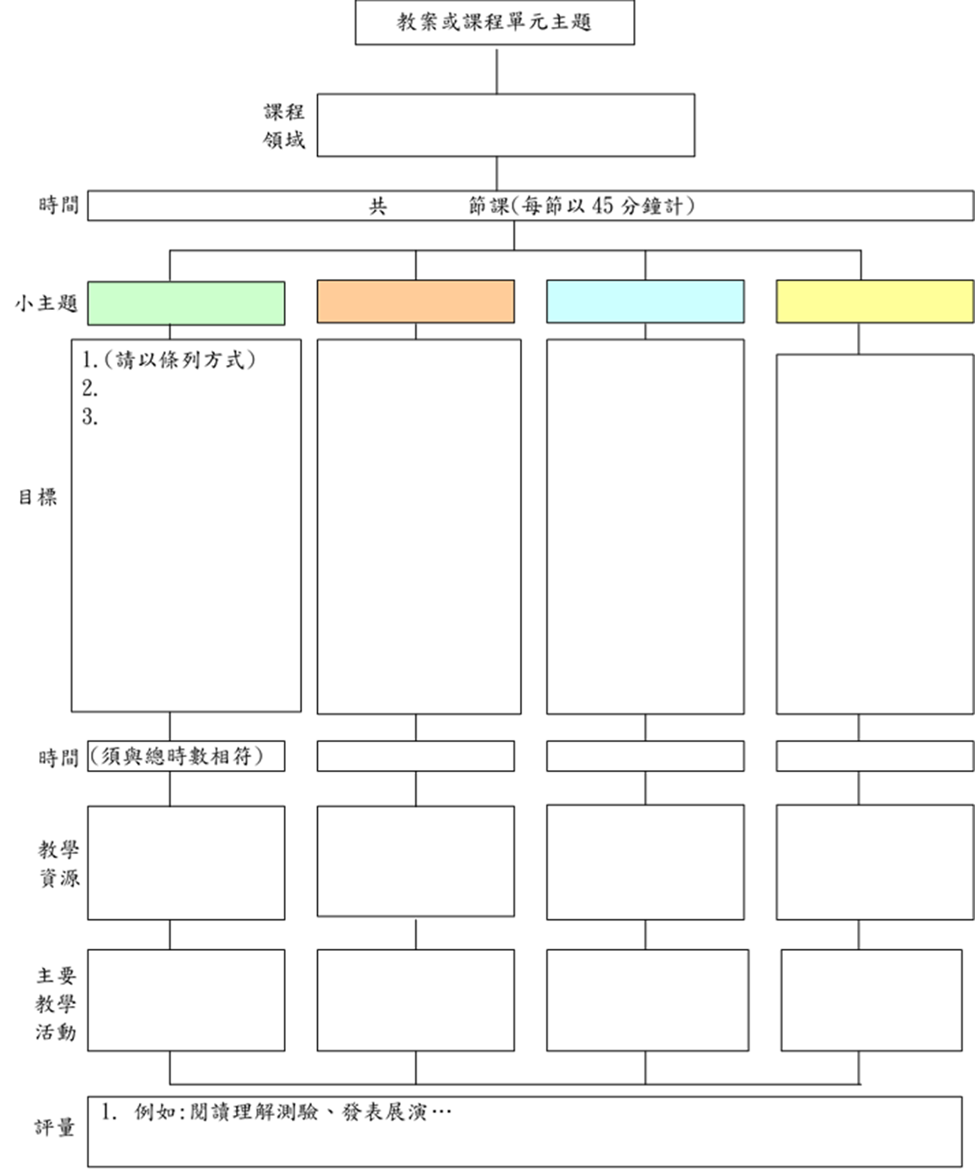

表5

新北市112學年度國民中學「閱讀融入課程教學示例徵選」
教學活動設計表
單元名稱 |  |  |  | 班級 |  | ○年○班 |  | 人數 |  | ○○人
教材來源 |  |  |  | 時間 |  | ○○分鐘/○節
設計理念
學生學習
條件分析
能力指標
單元目標 |  | 請以學生學習為核心，說明預期之學習目標。
教學歷程
節數 | 具體目標 |  | 教學活動 |  |  |  | 教學資源 |  | 時間 |  | 評量 | 備註
應包含:準備活動
發展階段
評量總結階段

